CATALOGUE :
FOULARD SOIE
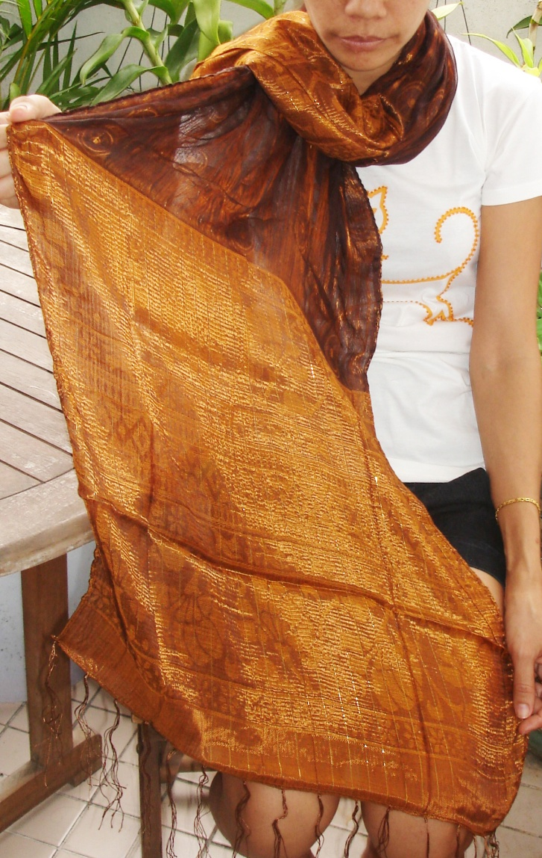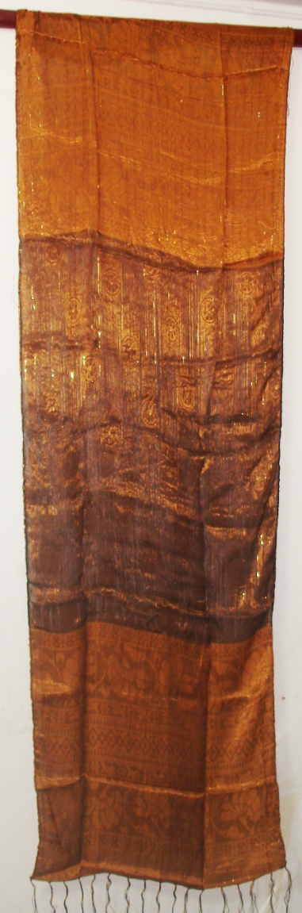
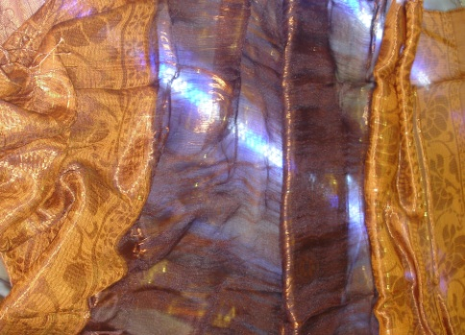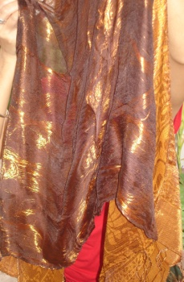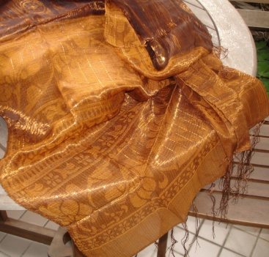
REF : soie_pashmina_01 (choix des coloris)
Long : 1,70 m Larg : 0,70 Poids : 210 g
Prix : 70 Bahts (Tarif dégressif selon les quantités) + Frais d'expédition
CATALOGUE :
FOULARD SOIE
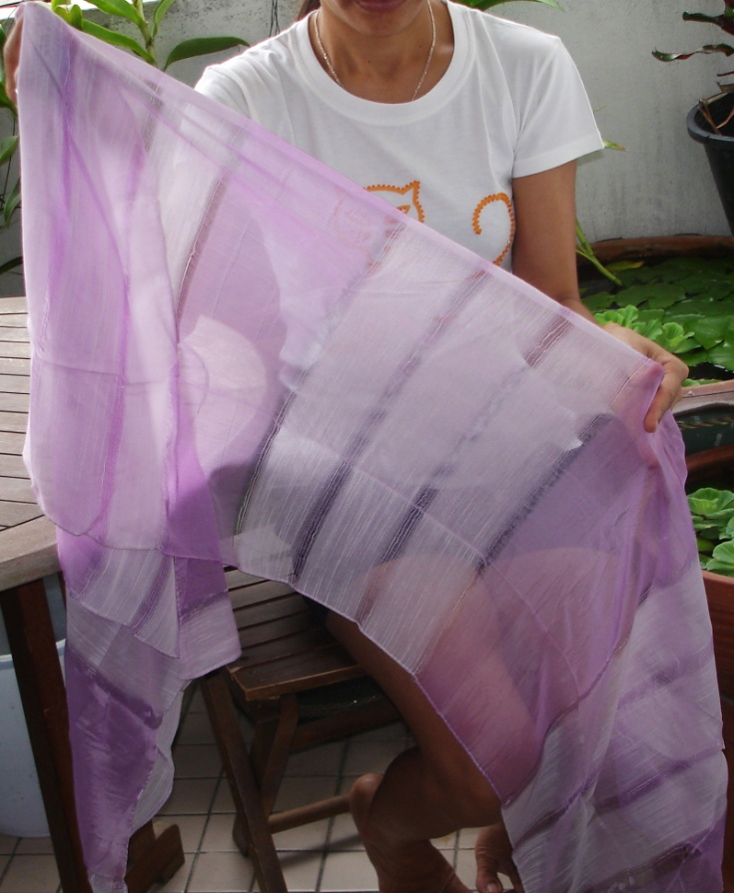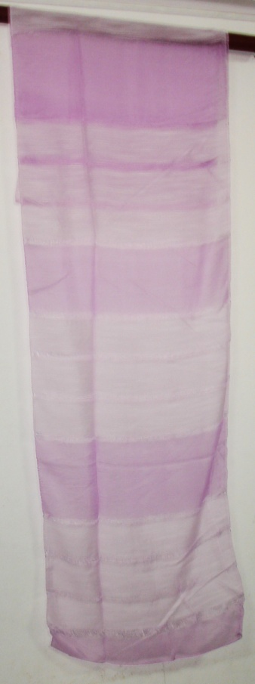
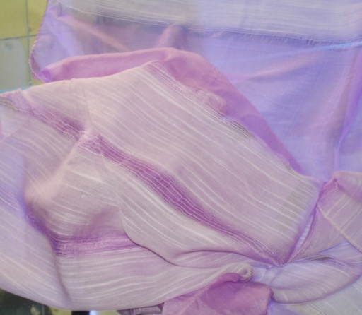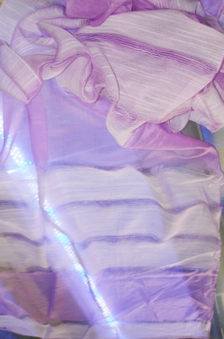

REF : soie_pashmina_01 (choix des coloris)
Long : 1,70 m Larg : 0,70 Poids : 150 g
Prix : 70 Bahts (Tarif dégressif selon les quantités) + Frais d'expédition
CATALOGUE :
FOULARD SOIE
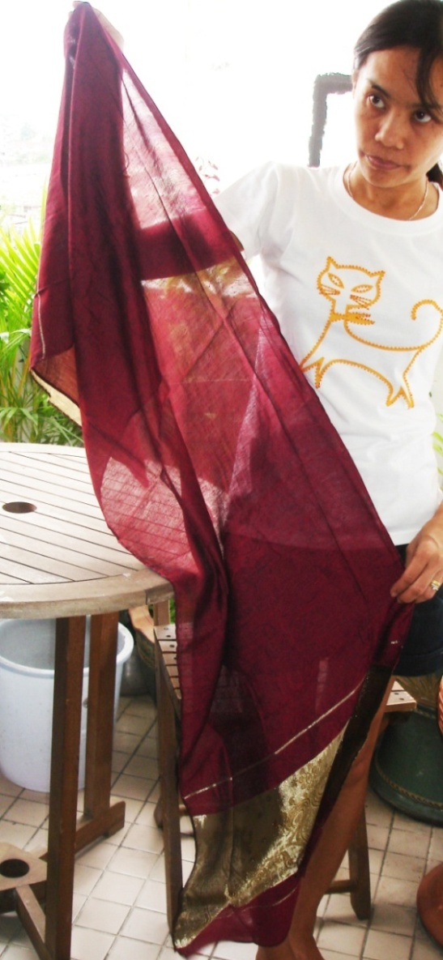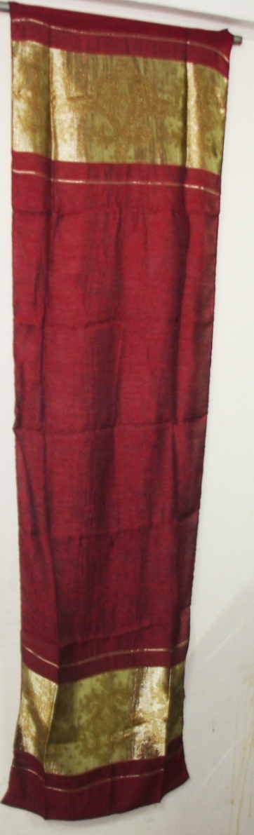
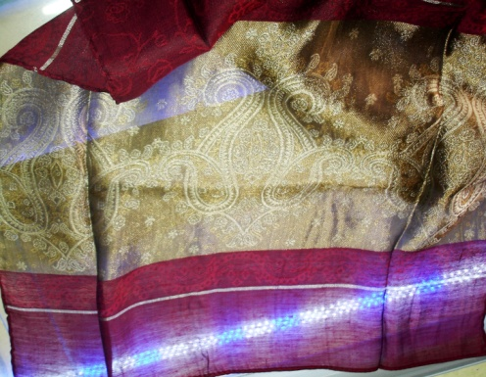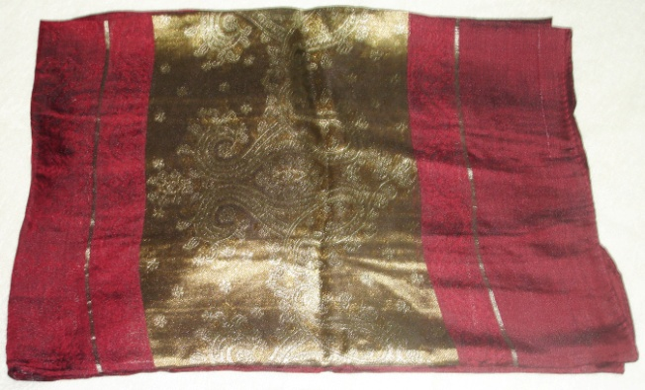
REF : soie_pashmina_01 (choix des coloris)
Long : 1,70 m Larg : 0,70 Poids : 230 g
Prix : 90 Bahts (Tarif dégressif selon les quantités) + Frais d'expédition
CATALOGUE :
FOULARD SOIE
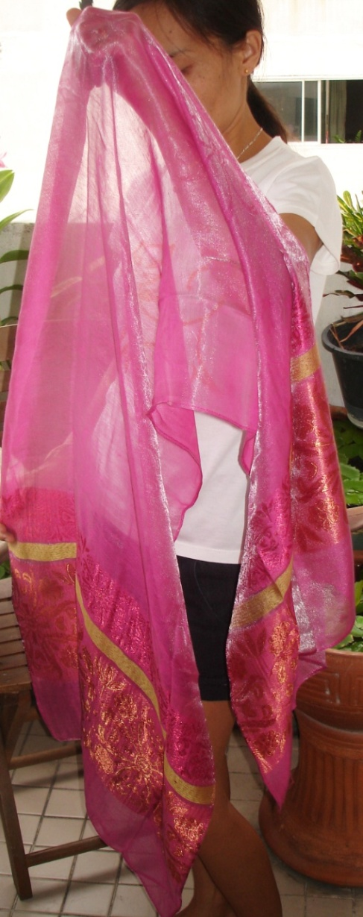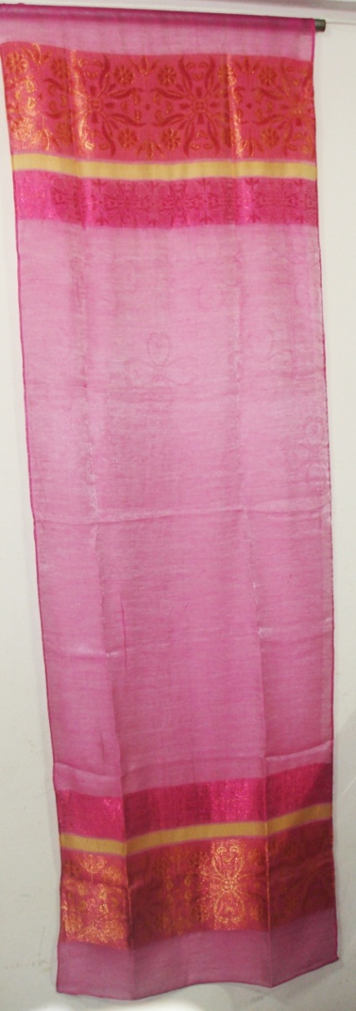
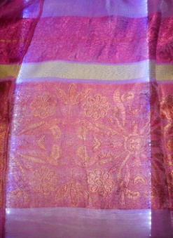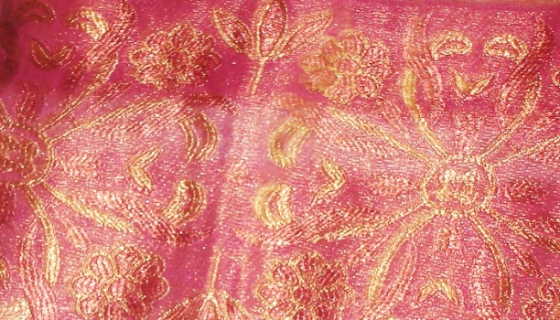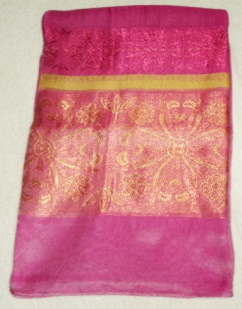
REF : soie_pashmina_01 (choix des coloris)
Long : 1,70 m Larg : 0,70 Poids : 230 g
Prix : 70 Bahts (Tarif dégressif selon les quantités) + Frais d'expédition
CATALOGUE :
FOULARD SOIE
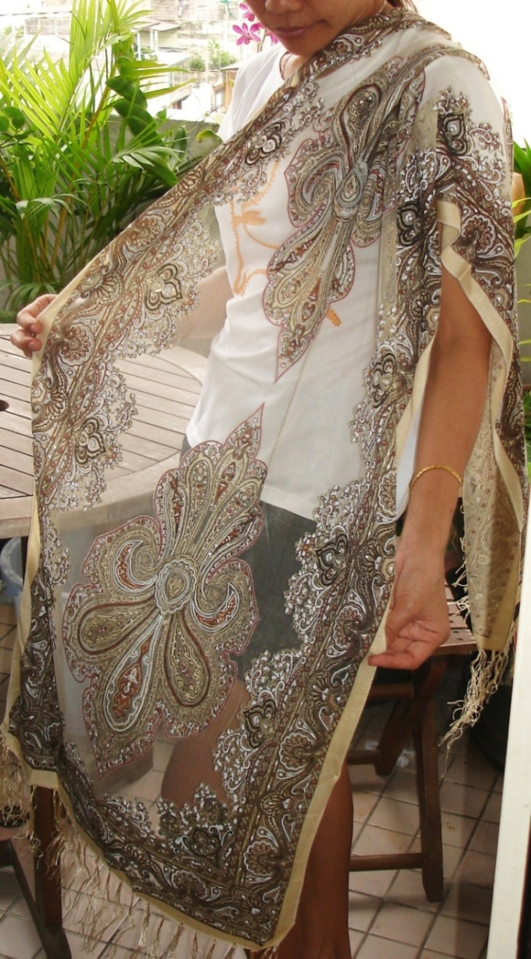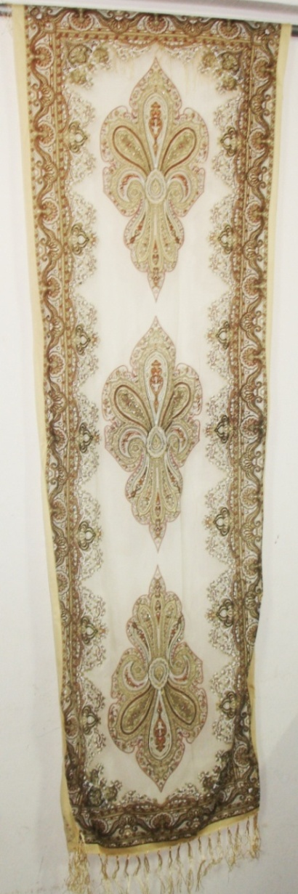
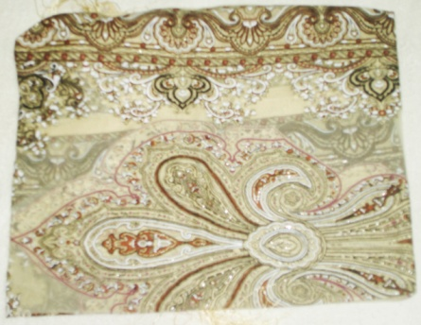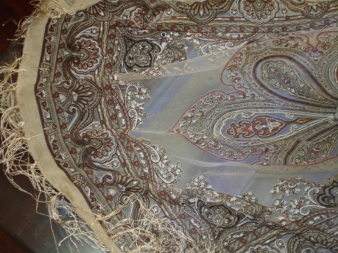
REF : soie_pashmina_01 (choix des coloris)
Long : 1,70 m Larg : 0,70 Poids : 250 g
Prix : 70 Bahts (Tarif dégressif selon les quantités) + Frais d'expédition
CATALOGUE :
FOULARD SOIE
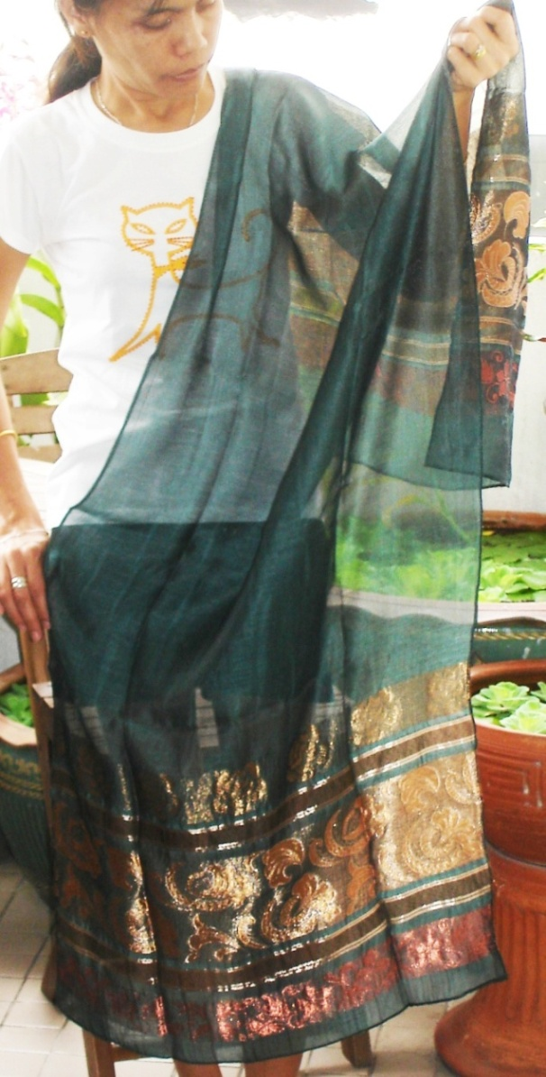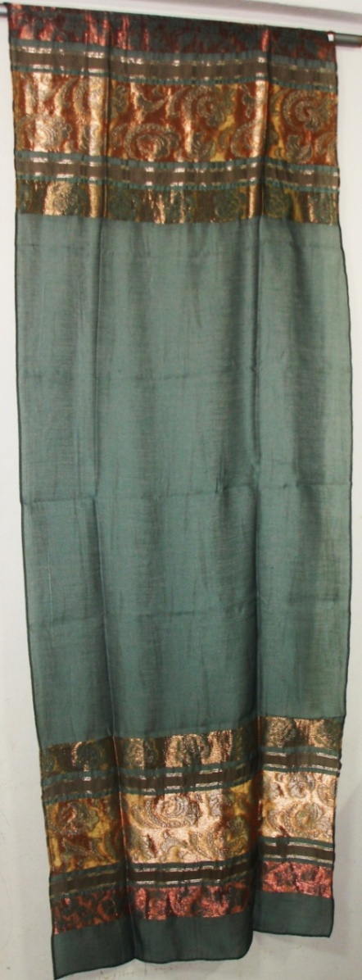
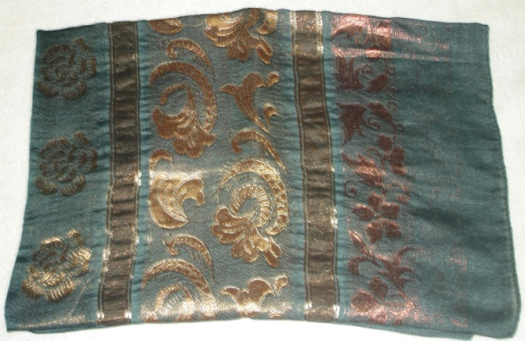
REF : soie_pashmina_01 (choix des coloris)
Long : 1,70 m Larg : 0,70 Poids : 230 g
Prix : 70 Bahts (Tarif dégressif selon les quantités) + Frais d'expédition
CATALOGUE :
FOULARD SOIE
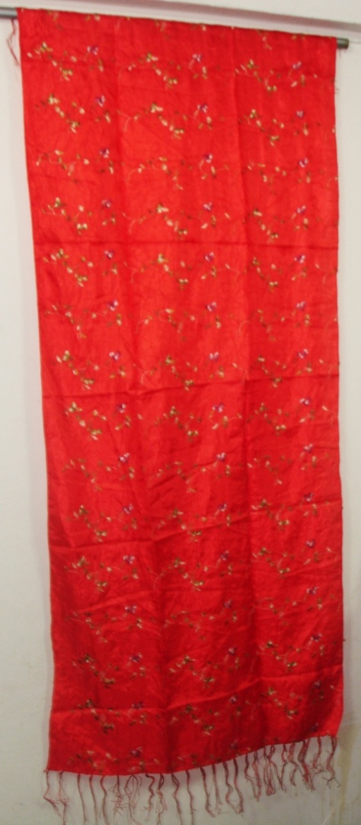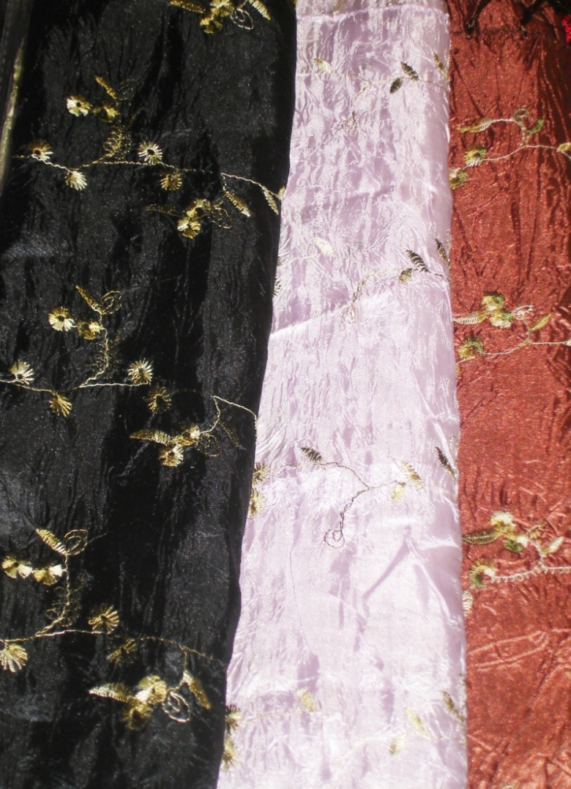

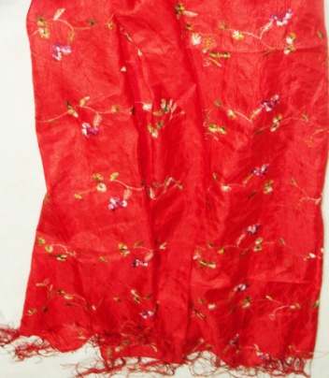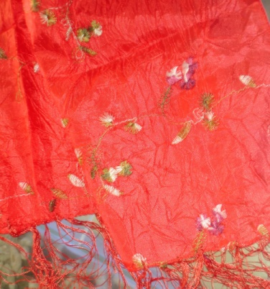
REF : soie_pashmina_01 (choix des coloris)
Long : 1,70 m Larg : 0,70 Poids : 220 g
Prix : 70 Bahts (Tarif dégressif selon les quantités) + Frais d'expédition

